Aufgabenformular

Standardillustrierende Aufgaben veranschaulichen beispielhaft Standards für Lehrkräfte, Lernende und Eltern.
Hinweis: Wünschenswert ist die Entwicklung von mehreren Aufgaben zu einer Kompetenz, die die Progression der Standards (A – H) abbilden.

Fach | Französisch
Kompetenzbereich | Funktionale kommunikative Kompetenz
Kompetenz | Schreiben  Verfügen über sprachliche Mittel
Niveaustufe(n) | E
Standard | Die Schülerinnen und Schüler können  Schreiben:  mit vertrauten sprachlichen Mitteln kurze zusammenhängende Texte zu Alltagsthemen verfassen und dabei einige elementare Textsortenmerkmale beachten  (FR-K1.4 E)  Verfügen über sprachliche Mittel  in vertrauten Alltagssituationen und zu bekannten Themen zunehmend spontan sprachlich agieren und dabei erlernte sprachliche Mittel angemessen anwenden  (FRK1.6 E)
ggf. Themenfeld | Individuum und Lebenswelt (FR-I1)
ggf. Bezug Basiscurriculum (BC) oder übergreifenden Themen (ÜT)
ggf. Standard BC
Aufgabenformat
offen X |  | halboffen | geschlossen
Erprobung im Unterricht: LAL 2012, Schreiben Aufgabe 3
Datum | Jahrgangsstufe: | Schulart: alle weiterführenden Schulen, die Französisch als 1. FS unterrichten

Verschlagwortung

Aufgabe und Material:

- Tu lis le message de ta mère.
- Tu ne peux pas faire ce qu’elle demande, parce que tu as rendez-vous avec un copain de classe pour travailler.
- Écris un message à ta mère et explique la situation (environs 3 phrases).

- Du liest die Nachricht deiner Mutter.
- Du kannst aber die Bitte deiner Mutter nicht erfüllen, denn du hast eine Verabredung mit einem Klassenkameraden zum Lernen.
- Schreibe eine Nachricht an deine Mutter und erkläre ihr die Situation (in etwa drei Sätzen).

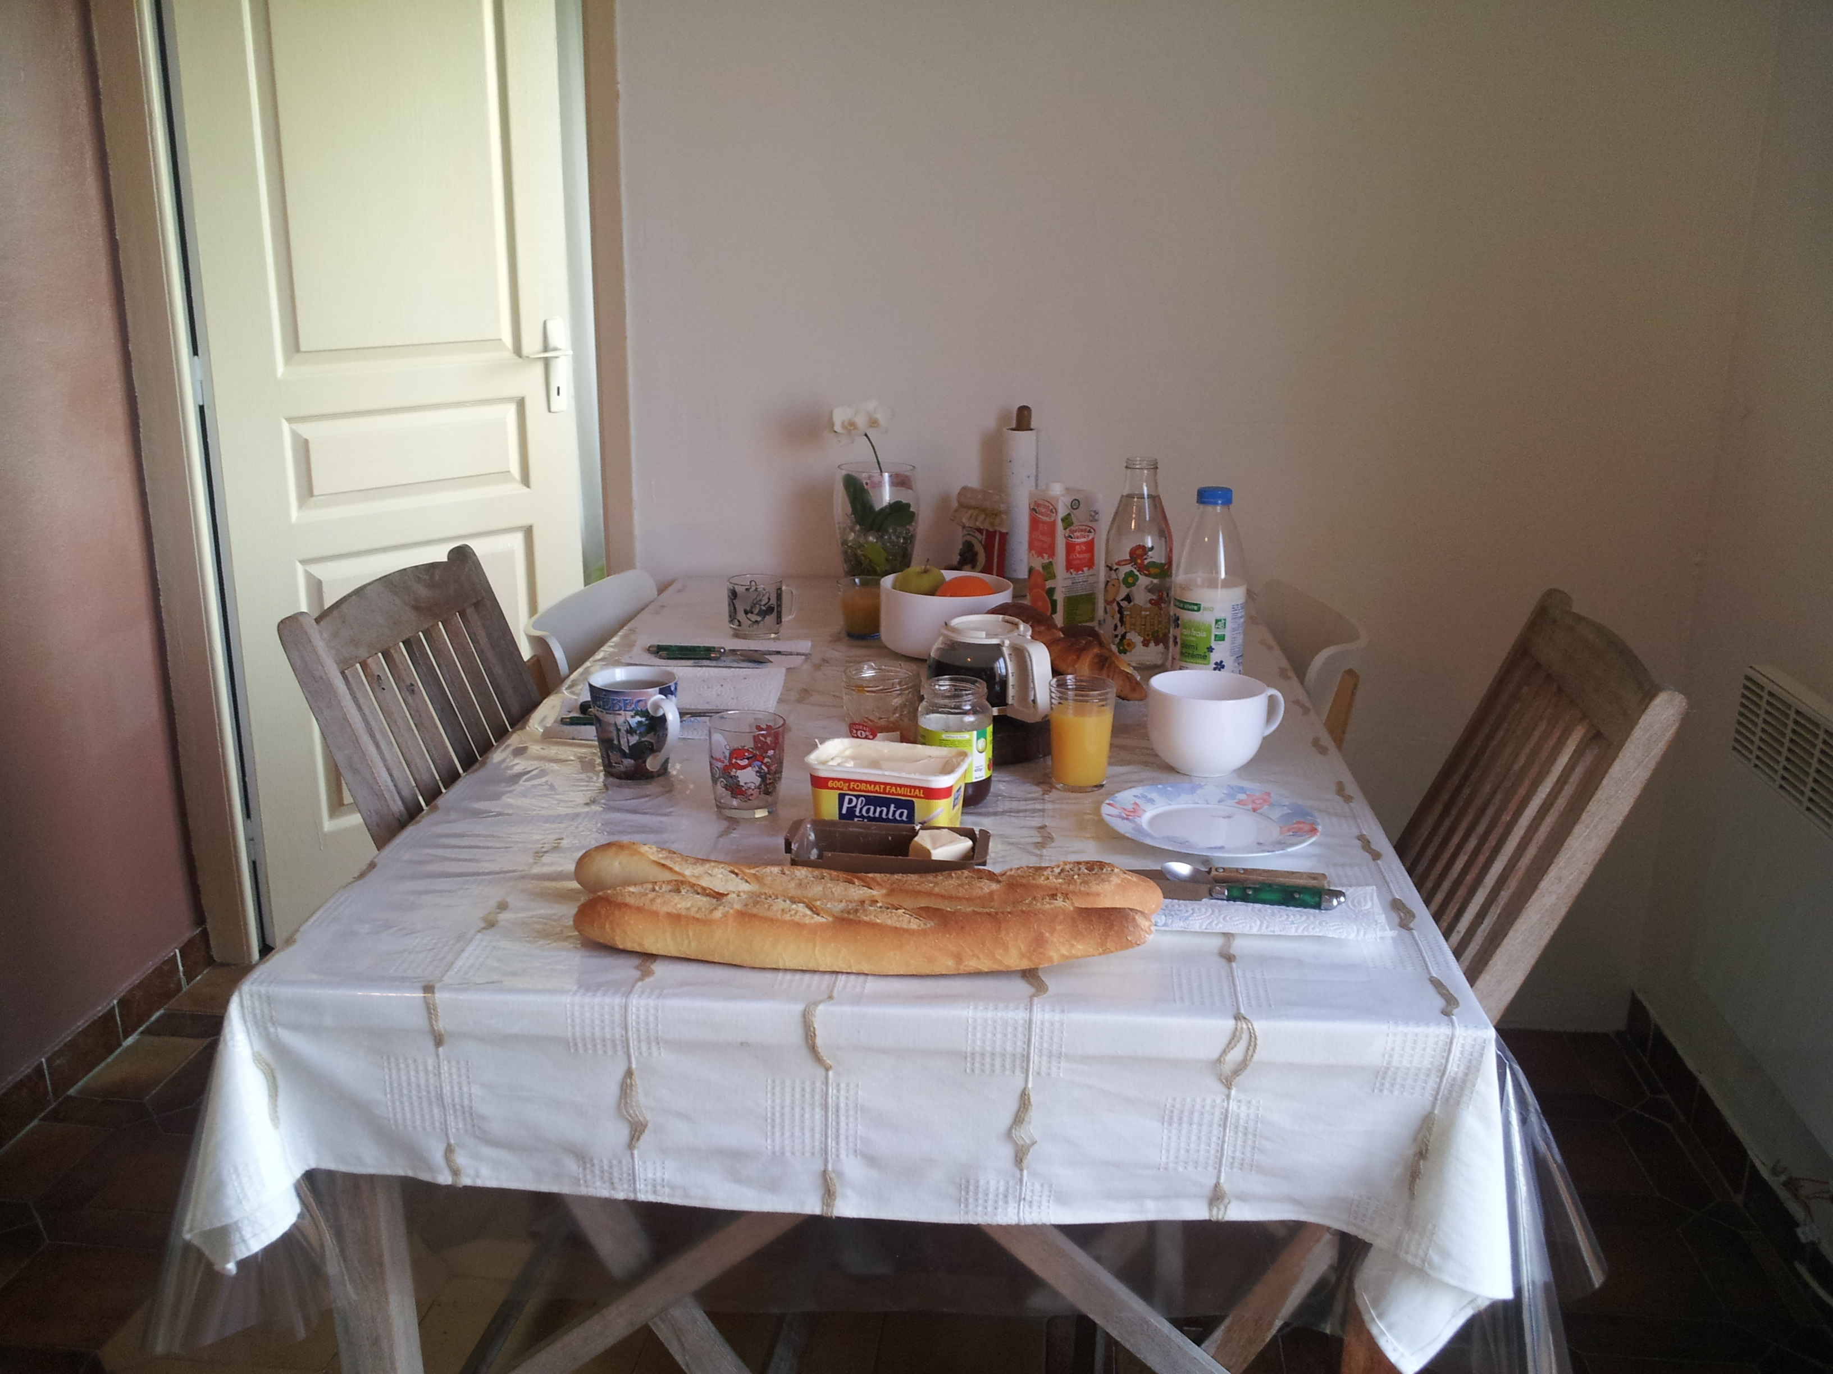

Je suis au bureau. Est - ce que tu peux ranger ta chambre et faire les courses au supermarché ? La liste est sur la table dans la cuisine. Je rentre à 18 heures. A tout à l’heure.
Bisou, maman

Salut maman,

je______________________________________________________________________________________________________________________________________________________________________________________________________________________________________________
À ce soir,

© LISUM 2015
Foto von: A. Schinschke, LISUM

Erwartungshorizont:
- Beantwortung der in der Nachricht gestellten Fragen
- der Textsorte entsprechend können Sätze verkürzt und die Antwort insgesamt in knapper Form verfasst werden
- Verfassen von einfachen, selbst formulierten Sätzen
- Verwenden von geläufigem Wortschatz sowie vertrauten Strukturen
- Personen, Tätigkeiten, Sachverhalte etc. benennen und beschreiben
- Handlungen, Ereignisse, Sachverhalte als gegenwärtig darstellen
- Zeit-und Ortsangaben machen
- bejahte und verneinte Aussagen formulieren.
Sprachliche Fehler führen nur dann zu einer Einschränkung in der Bewertung, wenn sie das Verständnis erheblich beeinträchtigen.

Bewertung | Beschreibung
sicher | Inhaltliche Ausarbeitung und sprachliche Umsetzung sehr gelungen  (alle Informationen klar verständlich vermittelt, sprachliche Mittel überwiegend sicher, zusammenhängender Text, überzeugender Umgang  mit der Aufgabenstellung).
überwiegend  sicher | Inhaltliche Ausarbeitung und sprachliche Umsetzung größtenteils gelungen.
noch nicht sicher | Inhaltliche Ausarbeitung und sprachliche Umsetzung zum Teil gelungen.
noch viel Üben | Inhaltliche Ausarbeitung und sprachliche Umsetzung kaum/ nicht gelungen.

© LISUM 2015
Foto von: A. Schinschke, LISUM

